МІНІСТЕРСТВО ОСВІТИ І НАУКИ УКРЇНИ  
НАЦІОНАЛЬНИЙ ТЕХНІЧНИЙ УНІВЕРСИТЕТ УКРАЇНИ  
«КИЇВСЬКИЙ ПОЛІТЕХНІЧНИЙ ІНСТИТУТ»  
ФАКУЛЬТЕТ ІНФОРМАТИКИ ТА ОБЧИСЛЮВАЛЬНОЇ ТЕХНІКИ  
КАФЕДРА ТЕХНІЧНОЇ КІБЕРНЕТИКИ

Лабораторна робота №2  
з дисципліни «Теорія ймовірності та математична статистика»

тема: «Статистичні оцінки параметрів розподілу»

Виконав:  
студент гр. ІТ-51

Лемешко Борис Олександрович

Перевірив:  
Ліхоузова Т.А.

Київ – 2016

Відповідно до завдань:

Вхідний ряд:

39,44,41,40,44,33,38,45,35,42,36,43,43...

1. Точкові оцінки параметрів розподілу:

1.1 метод моментів:



1.2 метод найбільшої подібності:



2. Кращий метод найбільшої подібності, бо він вказує похибку.

3. Графік залежності довжин вибірок від їх середньоквадратичних відхилень:

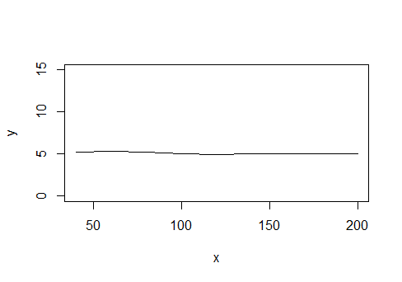

**Висновок:** Я ознайомився з методами визначення точкових оцінок параметрів розподілу. Кращий метод найбільшої подібності, бо він вказує похибку, в той час як метод моментів — ні.